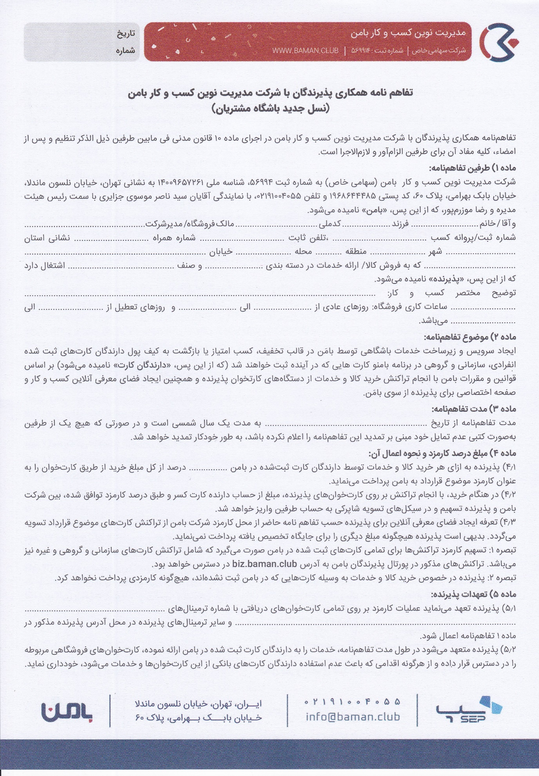

5

4

3

2

1

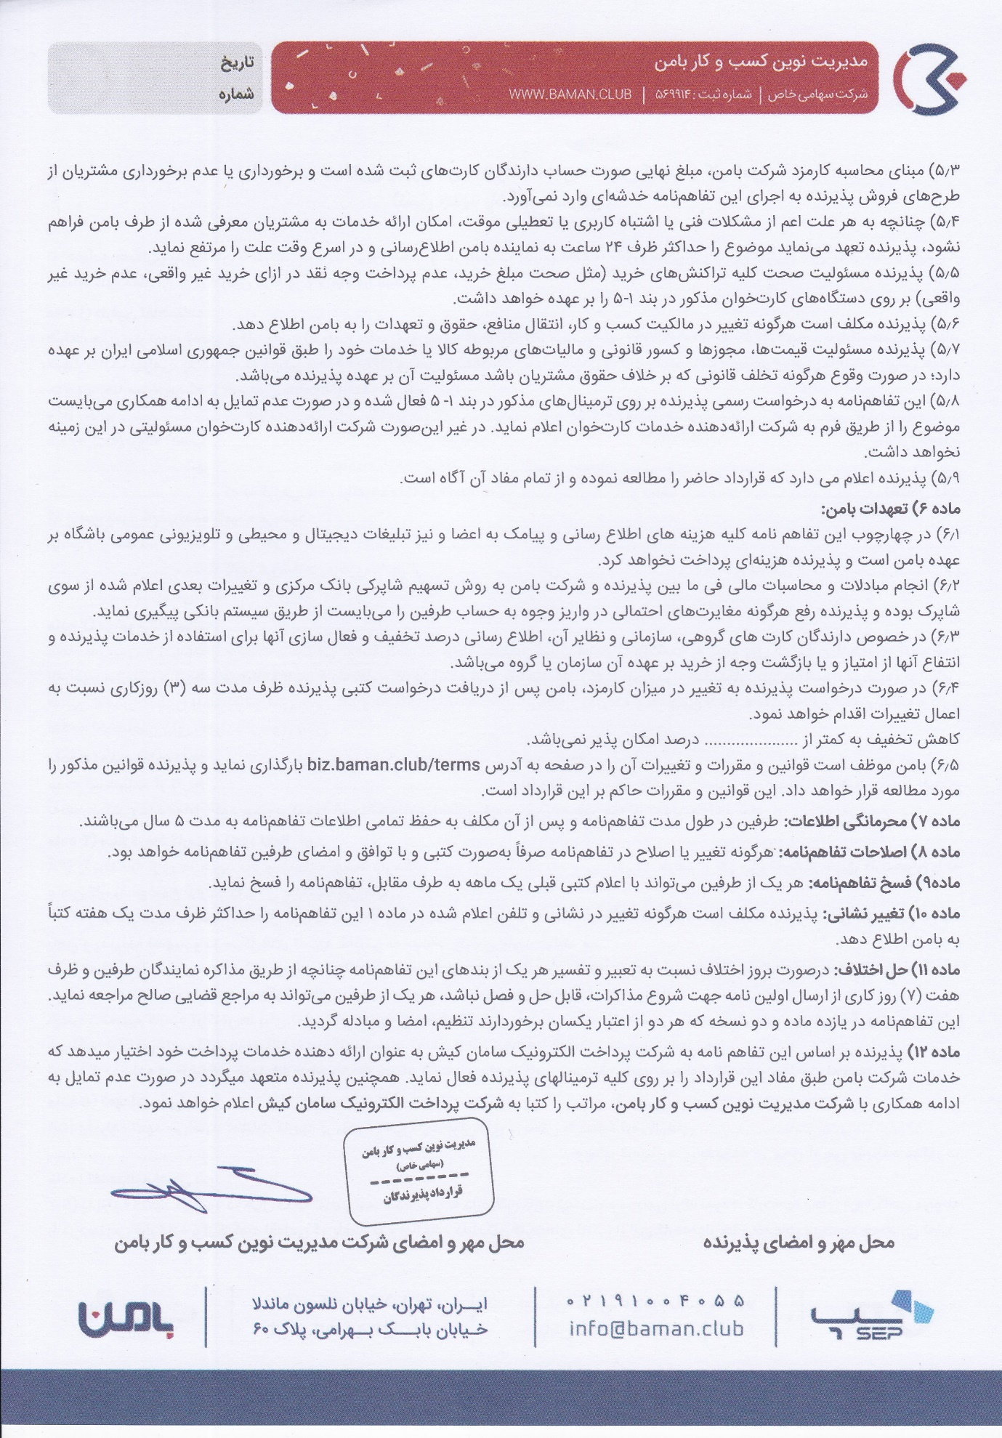

7

6

**مراحل عضویت و ارسال قرارداد به باشگاه مشتریان بامن**

در ابتدا فایل قرارداد بامن را دانلود کرده و سپس از فرم مورد نظر پرینت گرفته ( سیاه سفید یا رنگی ) و مطابق نکات گفته شده قرارداد را بطور کامل مطالعه نموده و فیلد های گفته شده را تکمیل نمایید.

پس از تکمیل فرم ، از قرارداد تکمیل شده خود اسکن و یا یک عکس با کیفیت بالا گرفته و به آدرس ایمیل........................ و یا شماره به شماره تلگرام ................... ارسال نمایید .

نکته 1 : در صورت نداشتن دستگاه کارتخوان سامان کیش ، حتما توسط ایمیل یا تلگرام اطلاع رسانی گردد تا هماهنگی جهت نصب دستگاه کارتخوان سامان کیش در فروشگاه شما انجام شود.

نکته 2: بانک های طرف قرارداد پرداخت الکترونیک سامان کیش که میتوانید بر روی دستگاه کارتخوان خود فعال نمایید( در صورت نداشتن دستگاه کارتخوان ) به شرح ذیل می باشد :

<< سامان – رفاه – صادرات – توسعه تعاون – خاورمیانه – کشاورزی – پست بانک – رسالت – گردشگری – ایران زمین – آینده – کار آفرین – مهر ایران – سینا – سپه – تجارت >>

**کادر شماره 1 :**

در این قسمت اطلاعات دقیق شخصی و همچنین اطلاعات دقیق کسب و کار خود را وارد نمایید.

**کادر شماره 2 :**

در این قسمت مختصری از کسب و کار خود را ( کوتاه ) توضیح دهید و همچنین ساعات کاری خود در روزهای عادی و تعطیل را وارد نمایید

**کادر شماره 3 :**

در این قسمت تاریخ شروع قرارداد خود را همان تاریخی که فرم مورد نظر را پر می کنید ذکر نمایید.

**کادر شماره 4 :**

در این قسمت درصد تخفیف مورد نظر خود به کاربر یا همان مشتری را وارد نمایید .

**کادر شماره 5 :**

در این قسمت کلیه ترمینال های پرداخت الکترونیک سامان نصب شده در فروشگاه خود را وارد نمایید.

نکته : شماره ترمینال یا همان پایانه دستگاه کارتخوان شما به 2 طریق قابل مشاهده خواهد بود

1. بر روی تمامی رسید های دستگاه کارتخوان سامان کیش ، شماره پایانه ذکر شده است.
2. با زدن دکمه زرد رنگ دستگاه کارتخوان خود میتوانید شماره پایانه دستگاه را در انتها صفحه نمایش مشاهده کنید..

**کادر شماره 6 :**

در این قسمت حداقل درصد تخفیف شما به مشتریان باید مطابق با جدول صنوف ضمیمه شده باشد.

**کادر شماره 7 :**

در این قسمت حتما شخصی که مشخصاتشان در فرم اعلام شده و همچنین صاحب دستگاه کارتخوان می باشد امضا کنند.

در صورت داشتن مهر فروشگاه کادر مورد نظر ممهور به مهر فروشگاه شود.

**با تشکر**

**مدیریت نوین کسب و کار بامن**